Jaro na zahradě
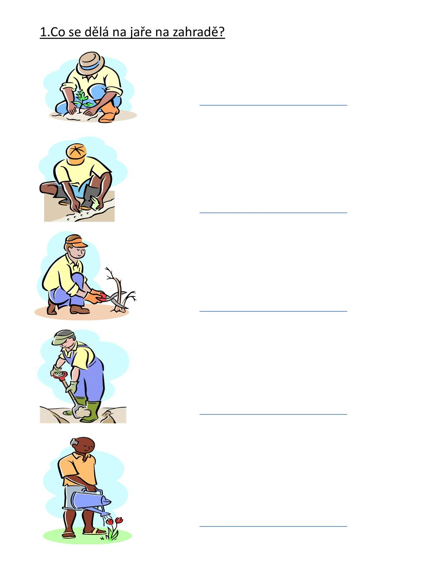

Sázíme semínka, sejeme malé předpěstované rostlinky nebo stromy.
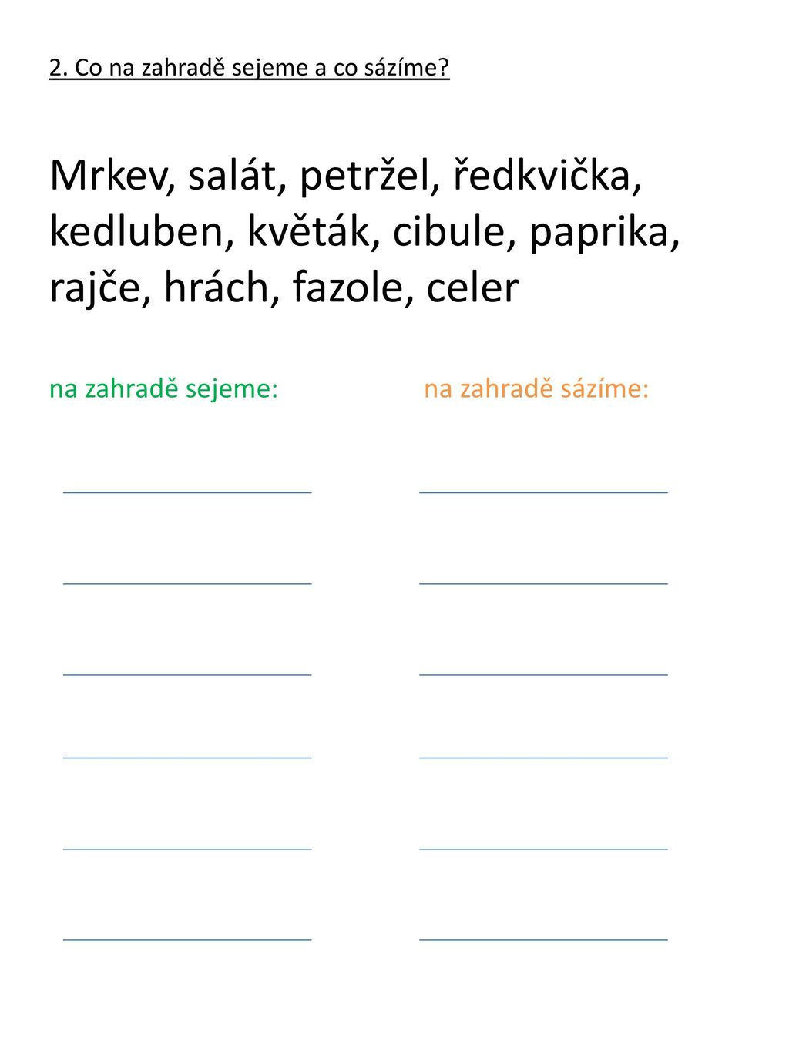
3. Jaké nářadí potřebujeme na práci na zahradě?

